**暨南大学本科实验报告专用纸**

课程名称：计算机网络实验 成绩评定

实验项目名称 OSPF路由协议配置 指导教师 潘冰

实验项目编号 实验项目类型 实验地点

学生姓名 钱子仪 学号 2019052855

学院 智能科学与工程学院 专业 信息安全

实验时间2021年 月 日 上午～ 月 日上午

**实验目的**

加深对OSPF路由协议工作原理的理解，掌握在路由器（或三层交换机）上配置OSPF的过程 。

1. **实验内容和要求**

多区域的划分。

配置路由器的OSPF协议。

观察路由表信息。测试网络的连通性。

1. **主要仪器设备**

**实验设备**：Windows系统/思科模拟器

**拓扑结构：**



**.1**

**.22**



172.16.1.0/24

GE0/1

S2/0

**.1**

**.2**



PC2

192.168.1**.**0/24

172.16.3.0/24

**.11**

**RouterA**

**RouterB**

**.2**

S1/2

1. **实验步骤与调试**

**第一步 登录到路由器**

**第二步：在路由器RouterA上配置路由器接口的IP地址**

RouterA(config)#**interface GigabitEthernet 0/1** ！进入接口的配置模式

RouterA(config)# ip address 192.168.1.1 255.255.255.0 !配置接口的IP地址。

RouterA(config)# no shutdown ！开启路由器的接口

**第三步：在路由器RouterA上配置路由器串行口IP地址和时钟频率。**

RouterA(config)#interface serial 2/0 ！进入串行口s2/0的配置模式。

RouterA(config-if)#ip address 192.168.1.1 255.255.255.0 !配置接口S2/0的IP地址。

RouterA(config-if)#clock rate 64000 ！配置RouterA的时钟频率

RouterA(config-if)#no shutdown !开启s2/0端口

RouterA(config-if)#exit

**第四步：显示路由器RouterA的接口配置信息**

RouterA#show ip interface brief

RouterA#show interface serial 2/0

**第五步：在路由器RouterA上配置OSPF动态路由**

RouterA(config)# router ospf ！创建OSPF路由进程

RouterA(config-router)#network 192.168.1.0 0.0.0.255 area 0！配置主干区域0

RouterA(config-router)#network 192.168.2.0 0.0.0.255 area 1！配置分支区域1

RouterA(config-router)#end ！返回特权模式

**第六步：在路由器RouterB上配置接口IP地址。**

选择另一个路由器r2。

RouterB(config)#**interface GigabitEthernet 0/1** ！进入接口F1/0的配置模式

RouterB(config-if)# ip address 192.168.3.2 255.255.255.0 !配置接口F1/0的IP地址。

RouterB(config-if)# no shutdown ！开启路由器的接口f1/0

**第七步：在路由器RouterB上配置串口上的IP地址。**

RouterB(config)#interface serial 2/0 ！进入串行口的配置模式。

RouterB(config-if)# IP ADDRESS 192.168.1.2 255.255.255.0 ！为串口配置IP地址

RouterB(config-if)# no shutdown ！开启路由器的

RouterB(config-if)#exit ！返回全局模式

**第八步：在路由器RouterB上配置OSPF协议**

RouterB(config)#router ospf !启用ospf进程

RouterB(config-router)#network 192.168.2.0 0.0.0.255 area 1

RouterB(config-router)#network 192.168.3.0 0.0.0.255 area 0

RouterB(config-router)#end ！返回特权模式

**第九步：验证RouterB上的路由**

RouterB#show running-config ！显示路由器RouterB的全部配置

RouterB#show ip route

第十步:测试主机之间的连通性，检测路由表的正确性。

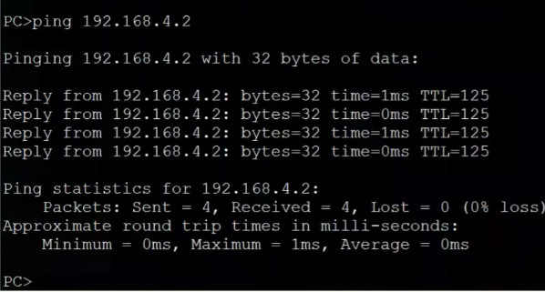

1. **实验结果与分析**

OSPF是链路状态协议，每个路由器都掌握所在区域上所有路由器的链路状态信息，了解整个网络的拓扑情况，因此可以独立的计算出到达任意目的地的路由。其流量使用IP协议号89，所有路由的管理距离为110